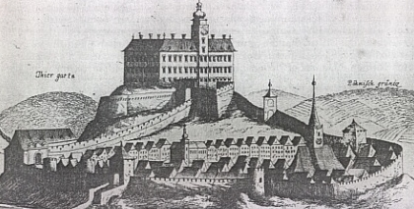
Forum Urbes Medii Aevi XI

wird am 6-8. Juni 2012 in Weitra (Niederösterreich) abgehalten

Thema der Konferenz:

„Stadt und Burg, Burg und Stadt“

Teilpropositionen:

- Länge der Einzelreferate max. 20 Minuten
- Nach jedem Referatenblock ist ein Zeitraum für Diskussion vorbehalten
- Für alle Referenten besteht die Möglichkeit der Präsentation auf Stellwänden im Vorsaal
- Zur Verfügung stehen: Dataprojekter, Diaprojektor, Meotar (auf rechtzeitiges Verlangen auch weitere technische Ausstattung)
- Konferenzsprachen: Deutsch, Englisch, Tschechisch, Slowakisch. Referate werden simultan gedolmetscht.
- Mindestens ein Gesellschaftsabend (wird noch präzisiert werden)
- Eintägig Exkurzion
- Der Beitrag ist bis zum 30. April 2012 anzumelden
- Alle Informationen werden durchlaufend auf unserer Webseite aktualisiert werden
http://www.archaiabrno.org/home_de/

Kontaktadresse:

Mgr. Soňa Mertová
ARCHAIA Brno o.p.s

Bezručova 15, 602 00 BRNO
E-mail: brno@archaiabrno.cz
Handy:. +420 777 239 331
Tel: +420 515 548 650

